**Nhóm 23**

**Đề tài: Phát triển service xử lý và lưu trữ video**

**Họ và tên: Nguyễn Minh Sơn**

**MSSV: 20110713**

**Milestone 4**

**Task 2: Xây dựng testcase và tiến hành test cho tính năng nhân đôi project (P1)**

1. **Test nhân đôi thành công**

Đoạn code trên kiểm tra việc nhân đôi project thông qua API. Ở đây test thông tin project sau khi nhân đôi có khớp với thông tin mẫu hay không

Nếu các biểu thức assert đều được thông qua thì ta pass test case.

Tham số đầu vào:

- Projects: thông tin các project dùng để test

- Client: client để gửi request

- Test_app: context của app test

1. **Test nhân đôi project bị lỗi khi put file stream vào storage**

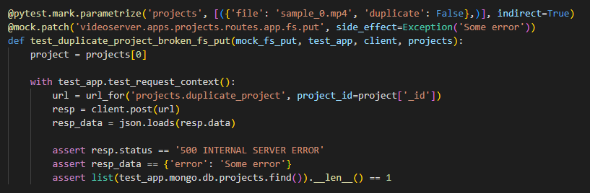

Code trên test trường hợp bị lỗi khi put file stream vào chỗ lưu trữ và lấy storage_id.

Mã lỗi 500 – lỗi phía server

Thoả mãn các biểu thức assert thì pass test case

1. **Test nhân đôi project với lỗi 409 CONFLICT**

Khi các celery task được gọi thì nó lập tức thực thi và đánh cờ processing=True, các request tiếp theo đến project đang được xử lý thì sẽ nhận lỗi 409 CONFLICT.

Code trên test trường hợp cờ processing của video gốc đang là true, việc gửi request nhân đôi project đó sẽ nhận được lỗi 409 CONFLICT

Thoả mãn các biểu thức assert thì pass test case

Kết quả 3 testcase trên

